Indexer des ressources numériques avec Pearltrees

Étape 1 : créer un compte.

Étape 2 : créer son profil.

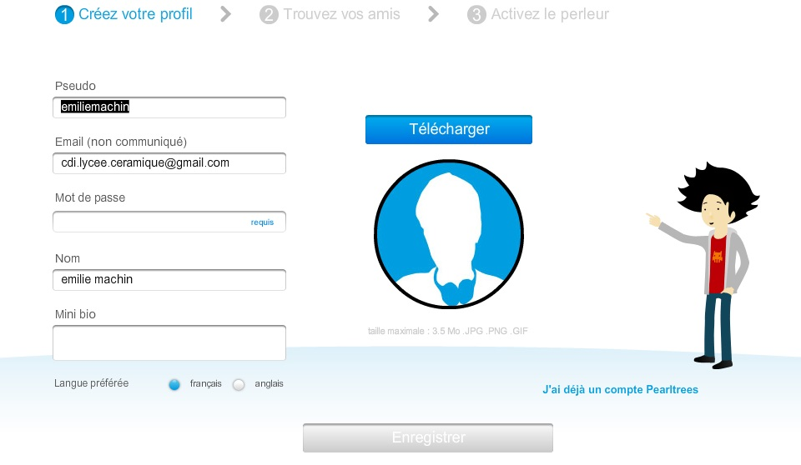
Étape 3 : installer le perleur.
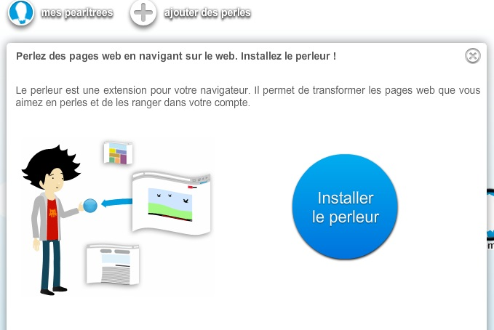

Étape 4 : ajouter des perles manuellement.

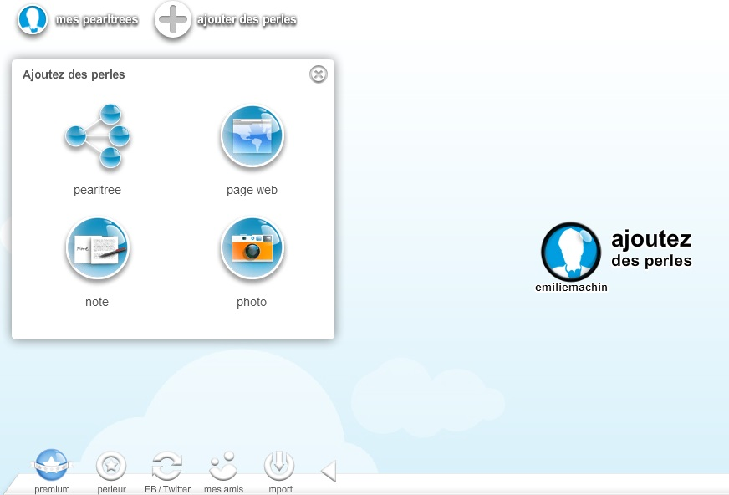
Il vous faut tout d'abord créer et donner un nom à votre dossier. Pour ce faire, cliquez sur « Ajouter des perles » puis sélectionner « Pearltree ».

Donnez lui un nom puis cliquez sur « Ajouter » :

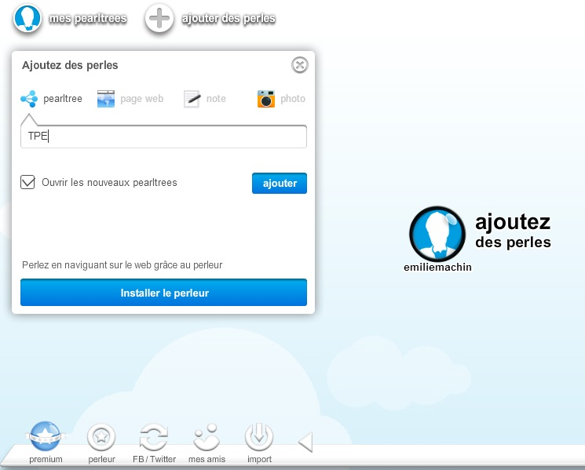
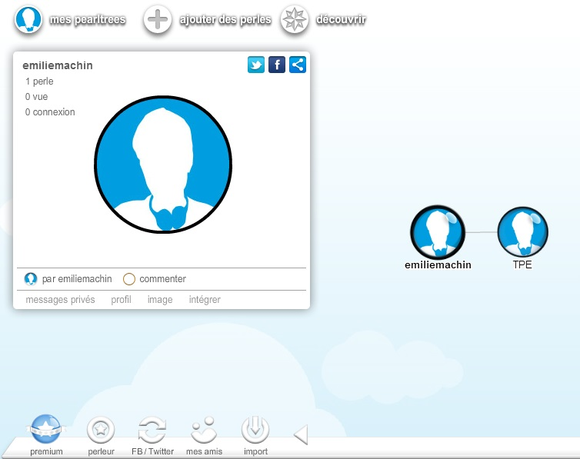
Étape 5 : ajouter du contenu web.
Deux possibilités :
- Ouvrez le dossier dans lequel vous souhaitez voir apparaître cette ressource. Cliquez sur « Ajouter des perles » puis sélectionner « Page web » :
Il vous suffit de taper ou de faire un copié-collé de l'URL de la ressource puis cliquez « Ajouter ». Une nouvelle perle est ainsi créée.
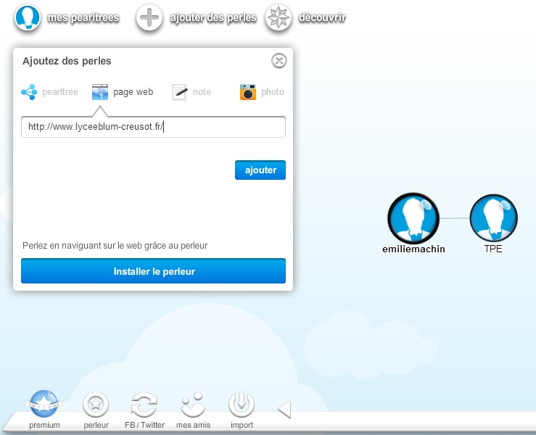
Le cas échéant, pour déplacer une ressource dans un autre dossier, déplacez la à l'aide du clic gauche de votre souris jusqu'au dossier désiré. De même, pour supprimer une perle, la déplacer de la même manière jusqu'à la poubelle, en bas à droite de votre écran.
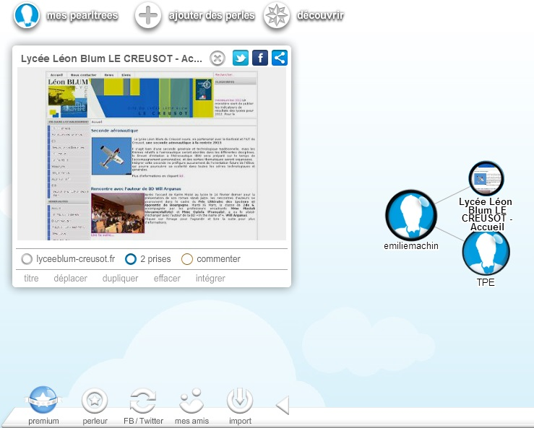
- Installer l'extension Pearltrees dans votre barre d'extension. Il vous suffira de cliquer sur le petit logo en forme d'étoile (bleu et blanc, en haut à droite) dès que vous jugerez une ressource web intéressante. Elle sera automatiquement envoyée dans le dossier de votre choix.

A vous de jouer ! N'oubliez pas de rechercher et de faire équipe avec le Pearltree « TPE 1ère » !

Quelques précisions supplémentaires :
- L'onglet « Découvrir » vous permet de découvrir les pearltrees identiques au vôtre.
- Pearltrees possède un moteur de recherche intégré (en haut, à droite) qui vous permet de naviguer sur d'autres perles et de les indexer dans vos dossiers.
- Vous pouvez stocker vos perles, pour modifier votre arborescence par exemple, en les faisant glisser tout en bas de votre écran.

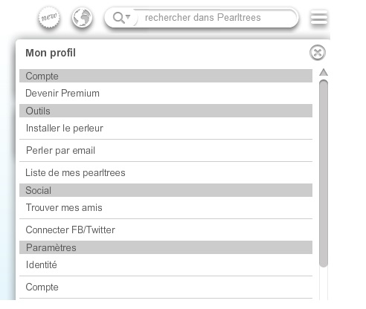
Enfin, n'oubliez pas de paramétrer votre profil !

